管理体系审核记录表
过程与活动、  抽样计划 | 涉及  条款 | 受审核部门：生产部 主管领导/陪同人员：易嗣友 | 判定
 |  | 审核员：文波 审核时间：2023年02月08日
审核条款：
QMS:5.3组织的岗位、职责和权限、6.2质量目标、8.1运行策划和控制、8.3产品和服务的设计和开发、8.5.1生产和服务提供的控制、8.5.2产品标识和可追朔性、8.5.4产品防护、8.5.6更改控制、10.2不合格和纠正措施，
EMS/OHSMS: 5.3组织的岗位、职责和权限、6.2.环境/职业健康安全目标、6.1.2环境因素/危险源的识别与评价、6.1.4措施的策划、8.1运行策划和控制、8.2应急准备和响应
部门及人员的职责和权限 | QEO5.3 | 部门负责人：易嗣友，介绍说，目前生产技术等人员共：19人。  主要负责：产品设计、生产、质量控制，设备维护基础设施管理控制；负责环境因素、危险源辨识和控制，负责生产过程运行的环境和安全控制，应急预案并实施预案的紧急演练等等。  生产部上述作用和职责、权限基本得到有效沟通和实施。 | 符合
环境因素/危险源辨识与评价  措施的策划 | EO6.1.2  EO6.1.4 | 查有《环境因素、危险源识别评价控制程序》，有效文件，无变化；对环境因素、危险源的识别、评价结果、控制手段等做出了规定。  查见“环境因素识别表”，家具的生产、进料、办公、销售等过程工作特点对涉及的环境因素、危险源进行了识别和辨识。环境因素产生过程包括：开料、雕刻排孔、封边、打磨、组装、包装、能源消耗、用电不当、生产垃圾等过程中粉尘的排放，噪声的排放，能源的消耗、废渣的排放、固废的废弃等，考虑了生命周期观点。在环境评价过程中考虑到环境影响、三种时态和三种状态等。使用分级评分的方式。基本合理。  查到《重要环境因素清单》已识别重要环境因素包括：噪音排放、粉尘/废气排放、固废/危废排放、火灾发生等，明确控制措施和责任部门，基本合理。  查到《危险源调查表》，内容有：作业活动名称、潜在危险因素、时态、状态、可导致事故、可采取控制措施、危险发生的可能性L、损失后果C、频繁程度E、等。识别出生产部危险源有：触电、火灾、机械伤害、听力损害、爆炸、中毒、职业病、人身伤害、坍塌、物体打击等。优先控制风险采用“LEC”方法进行评价。提供《不可接受风险清单》有：火灾、触电、粉尘/废气吸入性伤害、机械伤害等。  识别与评价基本合理。  查见“环境、安全管理方案”，明确了控制措施、时间要求、责任部门、责任和资源计划。  主要控制措施：策划通过运行控制、管理方案、培训教育、应急预案等对重大环境因素和危险源实施控制，如：一般固废集中收集外售至废品回收站；废液压油由具有资质单位进行处理；选用低噪声设备，合理布局，隔声减震，厂房隔音；设备、电路定期检修、不定期检查，员工培训，提高安全意识，做好火灾预防措施。一旦发生按相关应急预案执行；制定目标、指标；设备、电路定期检修、降低跑冒滴漏等，基本适宜，具体见EO8.1条款。 | 符合
目标及方案 | QEO6.2 | 查有公司级管理目标，并按照部门对目标进行分解，有目标管理管理规定，规定了目标的分解及考核的具体方法。  生产部主要目标如下：  生产任务完成率 100%  产品漏检率 0  产品一次性交验合格率 ≥97%  设备完好率 100%  废水排放；生活污水经化粪池排放。  废气达标排放：布袋除尘废气口颗粒物排放浓度及最大排放速率符合GB16297-1996《大气污染综合排放标准》表2中二级标准、厂界无组织废气颗粒物和非甲烷总烃排放浓度符合GB16297-1996《大气污染综合排放标准》表2中二级排放标准。  噪声达标排放；符合GB12348-2008《工业企业厂界环境噪声排放标准》表3类标准要求；。  杜绝火灾事故：  废弃物：生产、办公、生活区设分类垃圾箱,分类处置率100％。；  查见目标指标管理方案，见对重要环境因素和不可接受风险建立了管理方案，明确了控制措施、责任部门、责任人；  2022年1月-2023年1月，考核目标均已全部完成。 | 符合
基础设施 | Q7.1.3 | 公司为确保质量、环境、职业健康安全管理体系的建立、实施和改进需要，公司提供并配备主要生产设备包括电子开料锯、雕刻机、推台锯、封边机、排孔机、铰链排孔机、立铣机、磨光机、变频液压式冷压机等生产设备；钢卷尺、卡尺等监视测量设备；以及灭火器、消防栓、除尘器等环保和安全辅助设备/设施。现有基础设施配备较充分、齐全，满足日常经营和管理体系的实施和改进需要。  查见“设备清单”，明确了设备名称、型号、数量等。  企业提供的设备管理制度规定了设备申请、购置、验收、维护保养、检修、标识和报废等控制要求，生产设备维护保养有进行分类控制  查见“设备维修计划”，每月进行一次设备维修保养，维修项目：清理、加油润滑、更换易损件、检查设备线路等等。  查见2022年1月-2023年1月“设备保养记录表”。  抽查2022.10.8日设备名称斜边 封边机，项目：清洁、润滑、检查易损件等，管理人员江玉凤。  抽查2022.12.17日设备名称电子开料锯，项目：清洁、润滑、检查易损件等，管理人员蔡岳荣。  抽查2022.9.24日设备名称六排钻 排孔机，项目：清洁、润滑、检查易损件等，管理人员姜小军。  现场观察到上述生产设备辅助设备运行状态正常。  查看特种设备：查看到公司有租用叉车1台，提供了租赁合同；使用了储气罐1个，罐体在使用年限内，未提供其附件安全阀与压力表的年检报告，开出不符合项，要求改善。另查看到1个储气罐未使用，企业介绍说此储气罐一直未进行使用。  基础设施管理基本符合要求，需针对特种设备安全管理到位。
过程运行环境 | Q7.1.4 | 公司租用浦城县荣华山大道31号——浦城县国龙红木家具加工厂的工业厂房及配套设施，包括工业厂房1栋作为生产车间（约1000平方），另租赁一栋三层办公楼建筑中的第三楼（约500平方）作为办公使用，工作场所布局合理，温湿度适宜，照明良好，满足办公需求。  公司办公场所和生产场所均环境良好，满足办公需要，无特殊环境要求。  查看车间环保、消防安全设施等运行状态良好。生产区域原料存放区、生产加工半成品、产品等放置整齐，标识明确，巡视发现车间现场、仓库等区域/场所有按规定要求配备灭火器、安全通道畅通，远程观察到操作工按章作业，生产秩序良好。车间现场工作环境基本满足要求。  办公室区域分区设置，配置的办公桌符合人机工程要求，干净整洁，照明、通风良好；配置有空调，温度适宜；查见配置有灭火器，状态良好；禁止吸烟、无乱拉乱接电线、无超额电器使用；办公环境安静，无明显噪声和废气；办公室现场工作环境基本满足要求。  过程运行环境基本满足要求。 | 符合
运行的策划和控制 | Q8.1 | 公司主要从事木制家具的生产。  1.木制家具生产工艺流程  采购主要原材料多层板、刨花板、密度板等进行下料、雕刻排孔、封边加工及组装。无需喷漆。  板材→下料→雕刻、排孔→封边→组装→成品  特殊过程：封边工序。  提供特殊过程的工序确认记录，对封边过程的人员、机械设备、材料、控制方法、环境等方面进行了过程确认，参与识别和确认的人员有：钟旭、钟永仁、廖永杰、吕兴发等。确认日期：2022年2月10日。工艺同去年一致，无变更。符合要求。  明确了质量目标和相关的产品特性要求：顾客满意度≥85分、产品一次交检合格率≥95%和生产计划达成率≥98%，根据客户技术要求进行生产和服务的提供。  公司生产、检验相关标准：参考国家/行业标准：木家具通用技术条件GB/T3324-2017、客户技术要求、图样等，编制了相应的过程文件：编制了生产工序作业指导书、过程检验规程等指导产品生产和确定产品的接收；  生产设备：电子开料锯、雕刻机、推台锯、封边机、排孔机、铰链排孔机、立铣机、磨光机、变频液压式冷压机等生产设备；  监测设备：钢卷尺、卡尺。  设备与监测设备基本满足公司产品和服务的需求。  公司按照制定的《作业指导书》、《图纸》、检验规范、生产设备管理理制度、设备安全操作规程、安全生产管理制度等等文件对产品的生产和检验过程实施了过程控制。  公司生产和服务相关记录主要有：生产通知单、原材料检验记录、产品工序巡检记录、成品检验记录等。  经公司介绍近2年公司产品未使用喷漆工序，如有喷漆工序将安排外包处理。  策划的输出适合于组织的运行。 | 符合
产品和服务的设计和开发 | Q8.3 | 产品实现的策划主要由总经理和生产技术负责人完成，过程策划包含了实现产品所需达到的质量目标和要求，公司主要依据客户技术要求、参考使用木家具通用技术条件GB/T3324-2017、GB/T3324-2017木家具通用技术条件 、GB 18584-2001室内装饰装修材料木家具中有害物质限量、GB 18580-2017室内装修材料人造板及其制品中甲醛释放限量、GB 18581-2020 木器涂料中有害物质限量、GB 18583-2008 室内装饰装修材料 胶粘剂中有害物质限量等标准要求进行木制家具的设计开发服务，  公司设计开发流程基本一致。主要是按照客户要求进行图纸设计及效果图设计，符合客户要求后，安排生产，交客户验收交货。  介绍说，组织按照顾客要求和已设计的款式进行木制家具的设计、生产，企业目前按已设计的款式加工销售占大多数，设计开发策划、输入、评审、确认均无变化，设计开发输出有变更，变更的主要内容为尺寸、款式和家具颜色，上述变更经过总经理、技术人员、生产厂长和顾客共同确认。  抽查了2022年6月份衣柜（规格：1288*864*220）的设计开发记录，记录了设计开发的策划、输入、输出、评审、验证和确认活动。设计开发过程中进行了修正并验证，项目完成后，未进行变更。  （一）设计开发的策划，包括了设计和开发各个阶段的评审、验证和确认活动，以及设计开发人员分工及职责，主要技术负责人：易嗣友，批准：钟旭，日期：2022.6.7。  基本符合设计开发过程策划的控制要求。  （二）、查设计和开发的输入：提供了设计开发输入清单  查项目名称：衣柜，规格：规格：1288*864*220  设计内容：衣柜，规格：1288*864*220  产品设计开发依据：客户技术协议要求、包括国家现行规范、标准、行业标准；建设单位、主管部门有关文件及具体意见与要求；本项目参考执行的标准有：GB/T3324-2017木家具通用技术条件、GB 18584-2001室内装饰装修材料木家具中有害物质限量、GB 18580-2017室内装修材料人造板及其制品中甲醛释放限量等  查到对设计开发输入进行了评审，经评审设计输入评审通过。  评审人员：廖永杰、易嗣友、周梅、吕兴发等，批准人：钟旭，日期：2022.6.8。  （三）、设计开发的评审：  查设计开发输入阶段进行了评审，查设计开发输出阶段进行了评审，  查衣柜（规格：1288*864*220）的设计开发评审报告，评审结论：  1、产品总体性能质量要求 已确定  2、产品执行法律法规 已明确  3、款式设计平面图 符合要求  4、产品木材 材质符合要求  5、产品工艺说明 已确定  评审人员：廖永杰、易嗣友、周梅、吕兴发等，批准人：钟旭，日期：2022.6.11。  （四）、设计开发验证：提供了设计开发验证报告，对产品进行组装并检验各功能性能，验证结论符合要求，验证人员：钟旭、周梅、吕兴发、周红梅等，日期：2022.6.11  （五）、设计开发确认  查产品设计和开发确认，提供了衣柜（规格：1288*864*220）设计开发确认报告，经样品交付验收和试用，全部指标合格，无发生任何质量方面问题的反馈，达到设计要求。客户进行了确认，确认日期2022.6.13。客户2022.7.6日对生产后的产品进行验收，提供了验收记录。  （六）、查设计和开发的输出：  查2022.6.13日衣柜（规格：1288*864*220）《设计开发输出清单》，本次设计开发输出主要有依据的标准、法律法规及技术协议，产品图纸，产品工艺文件、材料采购清单、产品操作规程、组装图等。2022.6.13日对设计开发输出进行了评审，评审结论：设计输出能满足设计输入的要求并能有效指导施工安装。评审人员：钟旭、周梅、吕兴发、周红梅等。  （七）、设计开发更改：应进行评审、验证、确认、批准，经查组织按顾客技术要求研发，暂未发生设计更改情况。研发过程发现的问题已在设计过程中及时进行了修正，修正后输出的结果能满足技术要求。  各其他木质家具产品的工艺相似，查看相关设计开发记录，进行了保存，情况同上。  设计和开发的输出管理符合规定的要求。 | 符合
生产和服务提供的控制 | Q8.5.1 | 公司主要从事木制家具的生产。公司规定了生产和服务的控制要求，符合企业实际和标准要求，具有可操作性。  公司依据客户订单，下达生产计划。现场查看到公司各类木质家具产品生产计划单：  橱柜 规格：1800mm*845mm*562mm， 22套  吊柜 规格：1900*550*360mm 22套  镜柜 规格：1000*800*230mm 44套  书桌 规格：1100*735*450mm 44套  ......等等  生产负责人易嗣友介绍说，接到定单后召开生产会议，进行生产、质量及管理工作协调。通过原材料检验、过程检验、成品检验等过程对产品质量、生产进度等进行监控。  为生产过程提供了适宜的设备及环境。  配备了胜任的人员，如：生产厂长易嗣友，有较丰富的管理经验和专业技术水平。  板材→下料→雕刻、排孔→封边→组装→成品  特殊过程：封边工序。  提供特殊过程的工序确认记录，对封边过程的人员、机械设备、材料、控制方法、环境等方面进行了过程确认，参与识别和确认的人员有：钟旭、钟永仁、廖永杰、吕兴发等。确认日期：2022年2月10日。工艺同去年一致，无变更。符合要求。  生产负责人介绍说生产过程中采取措施防止人为错误；如：通过专用图纸、夹具、配备专业技术人员和加强技术人员的培训不断提高生产水平来防止人为失误等。  生产负责人介绍说，产品交付后如客户在使用过程中出现问题，先通过电话进行解决，如远程无法解决，派专人到客户现场实地解决。  通过原材料检验、过程检验、成品检验等过程对产品指标进行监控。  查看木制家具-产品工序控制情况：  开料工序：蔡岳荣使用电子锯，为吊柜1900*550*360mm下料侧板（498*340*18mm、548*348*18mm）、顶底板（1224*340*18mm）、背板（461*812*18mm，461*392*18mm）等，使用2009A刨花板，有图纸等指导开料作业，员工检验尺寸（误差±0.2mm,实测：498*340*18mm、548*348*18mm、1224*340*18mm、461*812*18mm，461*392*18mm）外观平整，无破裂，无锯口等不良，符合要求后流入下一工序，实际操作符合要求。  雕刻工序：蔡岳辉使用雕刻机对装饰柜（规格：2400*1200*400）的厚背、前封等部件进行雕刻开料及打孔，选定配套对应软件图纸（镇江公区项目装饰柜柜体），雕刻后后背：尺寸2380*1162*18mm，前面打孔孔径10mm，8个，后面打孔孔径15mm，14个）；雕刻后前封尺寸68*398*18mm，后面打孔直径15mm，7个，，将板材放置在雕刻机工作台上，压紧固定后自动进行雕刻，有图纸，要求光洁、圆滑，无明显毛刺，裂缝等不良，实际操作符合要求。  排孔工序：吴良勤使用侧孔机，雕刻机雕刻出来的部件进行侧面打孔，将雕刻后的板材放在侧孔机上，自动固定并自动扫描板面前后的孔位，配套对应进行侧面打孔，孔径8mm。有图纸，要求光洁、圆滑，实际操作符合要求。  封边工序：江玉凤、刘青等将开料后的部件进行封边，现场查看到对镜柜（规格：1000*800*230mm）的侧板、顶底板、层板、背板等放入自动封边机中，设置封边机参数（温度设定195℃（实际194℃）,速度为中速，高度18mm）使用环保高温热熔胶进行封边，两头切头10mm，进行粗修、精修自动修边，并进行挂边去除多余的毛刺，并进行自动抛光处理，检查是否合拢，无间隙、无溢胶、无漏底等不良后，实际操作符合要求。  组装工序：柯红孙等正在镜柜（规格：1000*800*230mm）产品的侧板、顶底板、层板等，使用手电钻、螺丝刀及三和一连接件（偏心轮、连接杆、塑料件）进行固定，检查外观、尺寸等是否与图纸、客户要求等相符合。组装过程中小心轻拿轻放，避免碰伤，实际操作符合要求。  包装工序：吕兴发等正在用气泡膜对侧板、背板产品进行包装，后使用封胶带进行固定，要求包裹严实、不脱落等，实际符合要求。  观察以上各工序实际操作，符合操作规程要求。 | 符合
标识和可追溯/产品防护 | Q8.5.2  Q8.5.4 | 产品标识主要通过划分区域、生产工艺记录、检验记录等进行标识，状态标识分为合格、不合格、待检等，生产加工过程中和产品监视和测量过程中有采取适当的方式对产品进行标识（含检验状态），标识有确保唯一性，当有追溯性要求时，可确保在必要时进行追溯。  原材料依据不同的类型和防护要求进行防护，产品运输时防止跌落损坏等。  生产车间现场加工的半成品、成品分别按区域放置。原材料分类分区放置在指定仓库，原料库和成品库的进出库手续齐全，有发料人和领料人签字，在库产品按规定摆放并码放整齐，产品标识方法得当、未发现不同类型和状态产品发生混淆现象。  标识和可追溯性基本符合标准要求。  产品生产过程中有采取相应的措施进行防护，以确保符合要求。防护包括标识、处置、污染控制、包装、储存、运输以及保护等。产品包装及交付到预定地点期间，针对产品采取适当的防护措施，包括选择合适的搬运方法和设备、贮存场所，保持标识完整、清晰。公司有明确规定产品的防护要求。  产品防护措施得当，贮存环境适宜，产品防护基本符合要求。 | 符合
更改控制 | Q8.5.6 | 生产部负责人介绍，当内外部环境(如客户要求、产品技术和质量要求、生产工艺、适用的法律法规和产品技术标准等)有更改时，相关部门提出更改计划并进行更改，更改由原制定人负责具体实施。自体系建立以来，未发生生产和服务控制有关信息的变更。 | 符合
环境和职业健康安全运行控制 | EO8.1 | 编制与环境、安全体系运行控制有关的文件有运行控制程序、固废物管理制度、能源资源管理制度、危险化学品管理制度、消防安全管理制度、相关方施加影响管理制度、安全教育制度、特种作业人员管理制度、环保、安全会议管理制度、职工安全守则、劳保用品发放和使用制度、设备安全操作规程、安全检查管理制度、员工健康检查管理制度、事件调查与处理管理制度、应急预案等。  企业生产工艺主要有下料、雕刻、打孔、封边、组装等，查到2019年10月环评报告表，2019年11月的环评批复文件，2020年5月23日的竣工环境保护验收意见文件，2020年4月项目竣工环境保护验收监测报告表。  1、废水管控：  无生产废水，生活废水经经化粪池处理后经市政管网统一处理。  2、废气管控：  主要是木工开料、打孔、雕刻、打磨等工序的粉尘，在生产设备上部安装集尘罩收集废气通过管道抽到中央吸尘系统，经高效旋风脉冲除尘器处理。  各工序操作工佩带口罩、防毒面具等劳保用品进行防护。  3、噪声管控：  生产过程在下料、排孔、封边等工序设备运行产生噪声，采取厂房内操作和选用低噪声的设备和工具，同时加强设备的检查和维保，确保机械设备在正常工况下运行，有效降低噪音排放，高噪声设备操作人员戴耳塞进行防护。  公司提供了2023年度的环境监测报告，福建日新检测技术服务有限公司出具的废气、噪声监测报告，编号：赣HJC23011709号，报告日期：2023.01.17，详见附件；  4、固废管控：  办公固废主要是墨盒硒鼓等，由行政部统一处理，以旧换新，其他生活垃圾放在门口垃圾桶由环卫部门统一处理。  生产过程中主要为下料产生废边角余料、下料、雕刻排孔、封边等过程中产生的木屑粉尘，集尘器收集的废屑粉尘，集中收集卖给木板供应商综合利用；使用后的纸板、纸箱等废包装材料由供应商进行回收；设备维护保养使用后废液压油等进行收集并放置在固定位置，待收集至一定量后由具有资质单位进行统一回收。危废处置协议签订日期：2022.5.25日，见附件。  5、能源资源管控：  生产过程注意节水、节电、节约木材，人走关闭设备和照明开关，现场未发现有漏水和浪费电能的现象。  6、产品生命周期的环境管控：  公司从工艺设计和采购产品时已考虑了产品的环保性（包括其包装），生产过程中，严格按照环保等管理制度实施，控制好辅助材料的用量，避免浪费，生命周期终了时木材等还可以回收再利用。  7、潜在火灾管控：  公司生产车间和办公区域配备了灭火器、消防栓等，均符合要求。  8、安全防护：  公司给员工发放手套、口罩、工作服、耳塞等劳保用品。  9、能提供防止员工意外伤害加重的急救药品如创可贴、杀菌药水等。  10、为主要长期员工上社保，查见了交款证明。  11、为环境和职业健康安全管理体系运行提供了财务支持，见行政部审核记录。  12、员工饮用水为纯净水通过饮水机饮用。  13、现场运行控制：  现场观察公司车间占地面积约1000平方米，有办公楼在三楼约500平方，办公区、生产车间环境卫生管理，工作场所布局合理，温湿度适宜，照明良好，车间摆放整齐，分区域放置，生产区域原料存放区、生产加工半成品、产品等放置整齐，标识明确，机加工有部分边角料、废料，喷塑工序有少量粉尘等，车间每班次下班前定期清扫干净，查看车间设有灭火器、消防栓等消防安全设施、安全通道畅通；现场观察到操作工按章作业，生产秩序良好。车间现场工作环境基本满足要求。  员工关系和谐，墙面张贴有文化宣传活动的资料，与员工交流时，情绪愉快；  现场巡视办公及生产区域配备有灭火器和消防栓多个，各车间均配有灭火器、消防栓，处于有效状态。  现场查看各工序设备运转正常，人员操作方法合理，并佩带要相应的防护措施，如口罩、手套等。操作人员穿戴有工作衣、工作鞋等安全防护用品。  各车间安全设施设有提示说明，方便取用，未发现遮挡消防设施和挤占消防通道的情况。  车间下料工序：防护设施合理，设备有集气罩，使用布袋除尘，设备上张贴安全警示标识。设备上部集尘抽风系统中央吸尘设施运转正常，废边角料集中堆放废边角料集中堆放，下料工序旁地面有少量灰尘，车间主任介绍每天彻底清扫一次。员工佩带口罩和耳塞等防护用品；  雕刻、排孔工序，作业人员配戴有手套、口罩、耳塞等防护用品，设备有集气罩，使用布袋除尘，设备上张贴安全警示标识。设备上部集尘抽风系统中央吸尘设施运转正常，废边角料集中堆放废边角料集中堆放，。  封边工序，设备运行正常，噪音分贝较高，作业人员佩带有手套、口罩、工作帽、耳塞等防护用品进行作业，查问员工岗位相关的环境因素及危险源，能熟悉回答，了解需按要求佩带手套、口罩、耳塞等劳保用品，符合要求。  组装过程，将各部件使用螺丝，以及螺丝刀、手电钻等工具进行作业，噪音不大、无废水、废气产生。员工知悉相关环境因素和危险源。按要求进行佩带了口罩、手套。  使用手持电动工具时先检查有无电线裸露等安全隐患。  配电室由租赁方管理，不在生产车间内，车间内各设备配有配电箱控制。  生产车间内现场电线布线合理，电线均处于完好状态，设备有接地及保护装置，控制柜及漏电保护器状态良好。  车间安装有应急灯和应急出口指示。  公司对车间每月进行一次环境安全运行情况大检查。杜绝安全隐患。查见对工人进行三级安全培训的培训记录，制定了相应的应急预案。近一年内未出现过工伤事故。  员工经过环保和职业健康安全防护知识培训，具有一定环保意识和安全意识。  原料库和成品库堆放整齐。固废按要求放到指定地点，木屑等使用袋装存放，现场查看无混放现象；  查看危废存放间，存放有废液压油，有相关废弃物入库登记记录，如数量、入库时间、库存数量等，但填写记录不够详细，已同企业进行了交流改善，完整填写相关项目要求。危废暂存待收集一定量后交由具有资质机构处理，危废危废车间旁有灭火器，处于有效状态，符合要求。  车间现场在环保和职业健康安全防护方面的控制管理基本有效。 | 符合
应急准备和响应 | EO8.2 | 编制了《应急准备和响应控制程序》，确定的紧急情况有：火灾、触电、机械伤害等，提供了应急预案、及应急演练记录。  查看到生产部员工参加了公司组织的相关火灾、触电、机械伤害事故演习记录。见行政部审核记录  查看到各区域内有配备消防设施，状态有效。  查到“2022年消防器材检查记录”，每月度对各区域的灭火器进行了检查，检查结果正常，检查人杨亮等。  消防器材完善、良好。  自体系运行以来尚未发生紧急情况。 | 符合
监视和测量资源的控制 | Q7.1.5 | 公司为确保家具产品实现过程中监视和测量活动需要，使用钢卷尺、卡尺等监视和测量设备，为确保监视和测量设备的精确度和准确度，公司有按策划的时间间隔对上述监视和测量资源实施校准/检定。  查看到上述量仪处于有效状态，进行了校准，校准时间，2023年2月份，在有效期内，见附件。  监视和测量设备由使用人负责保管维护，以防止损坏或失效, 目前尚未发现监视测量设备在检定有效期内失准的情况。 | 符合
产品和服务的放行 | Q8.6 | 采购产品验收、生产过程检验、产品放行等依据顾客技术要求，详见Q8.1。  产品检验由厂长进行，考核合格具备检测能力，经验丰富，知悉相关检验控制要求，及质量控制流程。  1、进货检验：检验依据原材料检验作业指导书，  主要原材料包括：木材、封边条、自动螺丝、三合一连接杆、气泡膜、热熔胶等，对各材料进行抽查，有进货检验单，  抽查2022.9.18日进货检验记录，产品刨花板2440*1220*18、数量990张，检验项目外观、规格，数量等项，检验结果合格，检验员易嗣友。  抽查2022.9.18日进货检验记录，产品刨花板2440*1220*18、数量990张，检验项目外观、规格，数量等项，检验结果合格，检验员易嗣友。  抽查2022.12.28日进货检验记录，产品刨花板2440*1220*18、数量670张，检验项目外观、规格，数量等项，检验结果合格，检验员易嗣友。  抽查2022.8.3日进货检验记录，产品封边条 003科技木1*22mm、数量50000米，检验项目外观、规格，数量等项，检验结果合格，检验员易嗣友。  抽查2022.7.3日进货检验记录，产品三合一连接杆、数量10万pcs，检验项目外观、规格，数量等项，检验结果合格，检验员易嗣友。  抽查2022.3.31日进货检验记录，产品自动螺丝 4*16、数量400kg，检验项目外观、规格，数量等项，检验结果合格，检验员易嗣友。  抽查2022.6.25日进货检验记录，产品铰链 直弯8000pc，检验项目外观、规格，数量等项，检验结果合格，检验员易嗣友。  查到了木材、铰链等原材料的材质证明委托检验报告。  没有发生在供方处进行验证的情况。  2、过程检验：查半成品（工序）的检验情况  提供“制程检验记录”，  抽查：  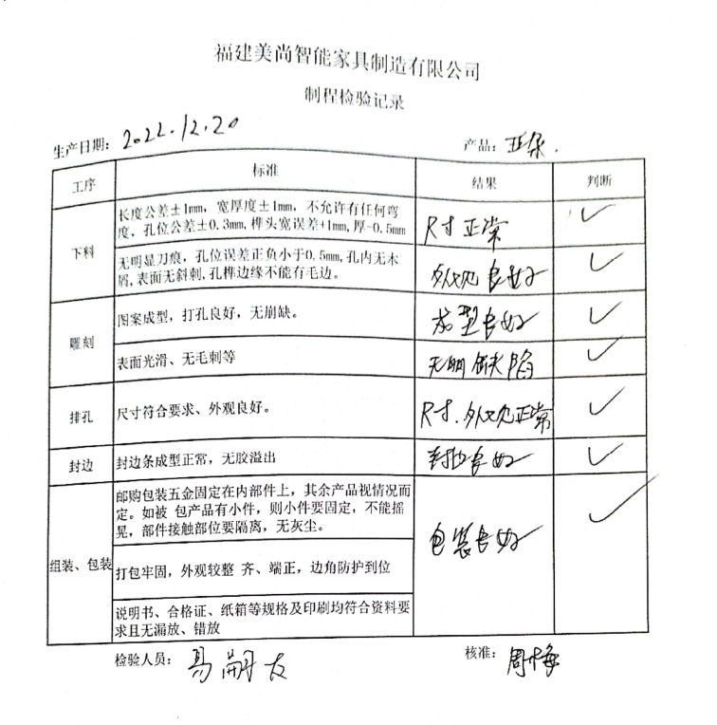  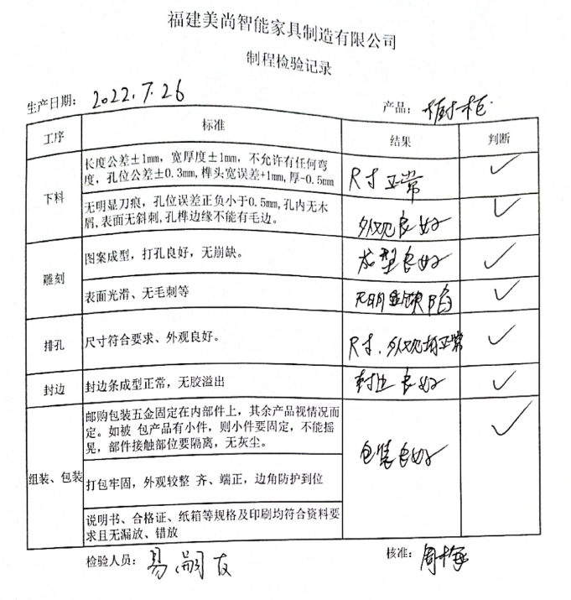  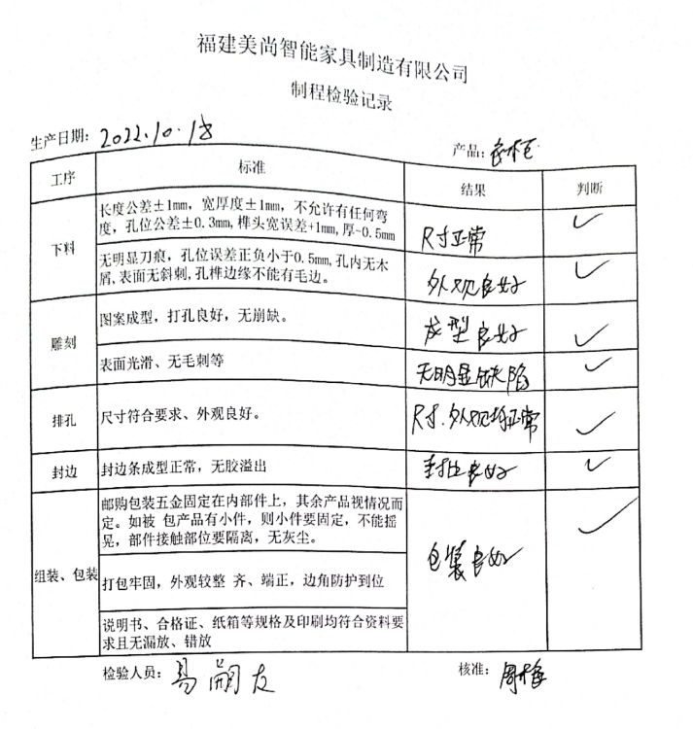  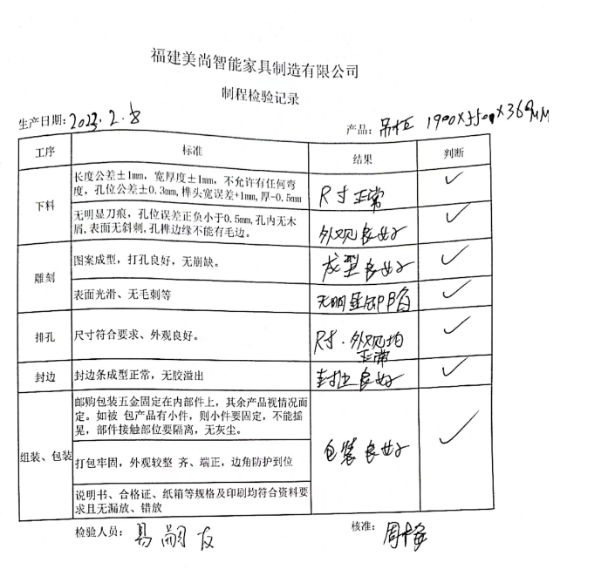  对下料、雕刻、排孔、封边、组装和包装质量进行了检验，结果合格。  3、成品（出厂）检验：检验依据检验作业指导书、图纸、客户技术要求等  抽查2022.7.29日美尚家具产品自检表，产品名称学生橱柜，项目：八角里 MS20220605，数量88套，对板材数量是否一致、板材材料、板材表面效果、板材尺寸、胶水是否清理干净、孔位/孔径是否符合要求、封边效果、包装相关、标签效果、试装及稳定性、主要尺寸及偏差等项，进行了检验，检验结果：合格，检验员：有无损坏、板材颜色、板材尺寸胶水、孔位尺寸、封边质量进行了检验，结果合格，易嗣友，准许入库。  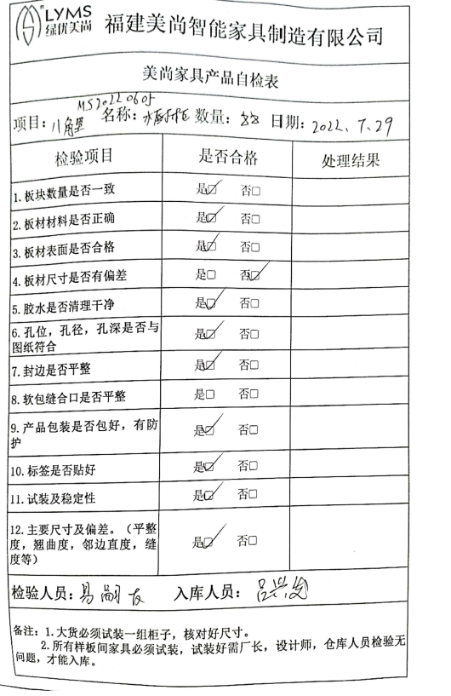  抽查2022.5.10日美尚家具产品自检表，产品名称学生橱柜，项目：天通苑 MS20220312，数量120套，对板材数量是否一致、板材材料、板材表面效果、板材尺寸、胶水是否清理干净、孔位/孔径是否符合要求、封边效果、包装相关、标签效果、试装及稳定性、主要尺寸及偏差等项，进行了检验，检验结果：合格，检验员：有无损坏、板材颜色、板材尺寸胶水、孔位尺寸、封边质量进行了检验，结果合格，易嗣友，准许入库。  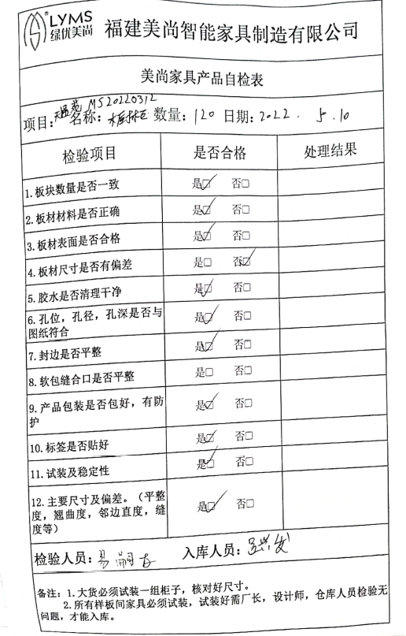  抽查2022.12.23日美尚家具产品自检表，产品名称衣柜，项目：亚朵酒店，数量90套，对板材数量是否一致、板材材料、板材表面效果、板材尺寸、胶水是否清理干净、孔位/孔径是否符合要求、封边效果、包装相关、标签效果、试装及稳定性、主要尺寸及偏差等项，进行了检验，检验结果：合格，检验员：有无损坏、板材颜色、板材尺寸胶水、孔位尺寸、封边质量进行了检验，结果合格，易嗣友，准许入库。  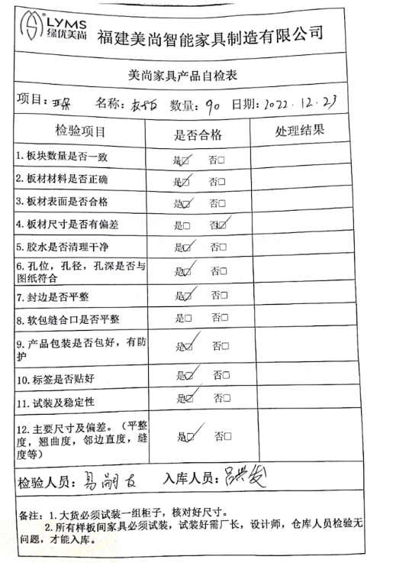  另抽查了其他各类产品的检验报告，基本同上符合要求。  暂无授权人员批准或顾客批准放行产品和交付服务的情况。  4、产品第三方检验：  查看产品第三方委托检验报告，  抽查2020.12.21——柜子——第三方检验报告，检验合格，见附件。  抽查2021.9.22——床屏——第三方检验报告，检验合格，见附件。  公司介绍说2022年受疫情未进行送检，后续审核重点关注。  通过上述记录了解到，组织对产品实现的各过程进行了有效的监视测量，并进行了相应状态的标识，产品必须经检验合格才能交付，确保能满足顾客对产品的质量要求。  公司产品的监视和测量控制基本符合规定要求。 | 符合
不合格输出的控制 | Q8.7 | 公司制定并执行了《不合格品管理程序》，有效文件，文件不合格品的标识、记录、隔离、记录和处置的控制要求。采购检验中发现的不合格，要求做好相应的标识，并及时通知采购人员作退/换货处理；交付后产品未发现反馈不良情况，如有发生时采取换货的方式处理；生产过程和产品检验过程中发现的少量不合格品作返工、返修和报废处理，批量的不合格品要求填写不合格品报告，记录不合格品名称、规格/型号、数量、不合格事实、评审处置措施，验证结果等；  抽2022年5月12日“不合格品处置单”，不合格品描述：天通苑项目床头柜的侧板封边不平整，外观不符合要求，数量15pcs；不符合原因：封边机胶头被堵，胶量不足，员工操作未按要求检测，导致不良品流出；处理及纠正措施：清理堵塞胶头，重新返工，对员工进行培训相关质量控制要求。改善验证：已完成胶头清理，并返工检验合格，对员工进行了培训教育。已确认改善，确认人：易嗣友、吕兴发等。  出现不符合时能及时响应，处理得当，能有效快速纠正并持续改善，组织不合格品控制基本有效。出现不符合时能及时响应，处理得当，组织不合格品控制基本有效。 | 符合

说明：不符合标注N

